Artículo Original
Centro provincial de Información de Ciencias Médicas. Holguín.

Automatización del Registro de los Recursos Humanos de la Red Provincial de Información de Ciencias Médicas. Holguín.

Automation of the Registration of the human resources of the Provincial Net of Information of Medical Sciences. Holguín

- Armando Salvador Escobar Rosabal, https://orcid.org/0000-0003-0678-5083
- Pedro Rafael Martínez Lozada https://orcid.org/0000-0002-9571-4289
- Brian Martínez Rodríguez, https://orcid.org/0000-0002-9925-6887
- Salvador Sánchez Sánchez https://orcid.org/0000-0003-2042-6239
- Mayralla Reyes Utria https://orcid.org/0009-0003-5379-8773

RESUMEN
Se realizó un estudio de desarrollo tecnológico en el Centro Provincial de Información de Ciencias Médicas de Holguín en el periodo comprendido de enero 2012 hasta febrero 2013, con el objetivo de automatizar el Registro Estadístico de los Recursos Humanos que laboran en las diferentes unidades de información, mediante el diseño de una aplicación utilizando como Gestor de Base de Datos MySQL y como Sistema de Gestión de Base de Datos Codeigniter. Con la implementación de ésta Base de Datos se podrá obtener una búsqueda más rápida y eficiente de los datos, ya que se recogen de forma manual, lo que dificulta el trabajo. Para el desarrollo de la base se utilizó el modelo de bases de datos relacional elaborado por el Departamento de Atención Metodológica de la Red de Información Médica del CPICM, permitiendo mayor control y utilización de la información. Se confeccionaron tablas que fueron relacionadas entre sí a través de los diferentes campos, estableciendo las relaciones de una a varias entre la tabla principal y las restantes. Con la implementación de la Base en línea se logró la automatización del Registro de los Recursos Humanos que elaboran en las 65 unidades de información, desde su ubicación geográfica, brindando a los especialistas encargados de la actividad, una información con calidad y confiabilidad, lo que permitirá que los datos no sean erróneos y sean factibles en su utilización para la toma de decisiones, y la información que se rinde al Centro Nacional de Información de Ciencias Médicas.
Palabras claves: base de datos, registro de recursos humanos, sistemas de información estadística, servicios de información estadística.

ABSTRACT
Heshe was carried out a study of technological development in the Provincial Center of Information of Medical Sciences of Holguín in the understood period of January 2012 until February 2013, with the objective of automating the Statistical Registration of the human resources that you/they work in the different units of information, by means of the design of an application using as database Agent MySQL and I eat System of database Administration Codeigniter. With the implementation of this database one will be able to obtain a quicker and more efficient search of the data, since they are picked up in a manual way, what hinders the work. For the development of the base the pattern of databases relacional was used elaborated by the Department of Methodological Attention of the Net of Medical Information of the CPICM, allowing bigger control and use of the information. Charts were made that were related to each other through the different fields, establishing the relationships of one to several between the main chart and the remaining ones. With the implementation of the on-line Base the automation of the Registration of the human resources was achieved that elaborate in the 65 units of information, from its geographical location, offering to the specialists in charge of the activity, an information with quality and dependability, what will allow that the data are not erroneous and be feasible in its use for the taking of decisions, and the information that surrenders to the National Center of Information of Medical Sciences.
Key words: database, registration of human resources, systems of statistical information, services of statistical information.

INTRODUCCIÓN
Los principales postulados acerca del capital humano – término que se escucha con mucha frecuencia en lo últimos tiempos -- provienen de pensadores exponentes de la burguesía empresarial, los que focalizan sus ideas en la importancia que los recursos humanos han venido ganando para la competitividad de los negocios; teniendo en cuenta su aporte únicamente al capital y a las ganancias y soslayan la creación de conciencia y valores que beneficien a la totalidad de la sociedad. Seguidores de la teoría han tratado de universalizarla sin reconocer los factores históricos concretos en los que se reproduce el trabajo y el capital y reducen el concepto a la acumulación de conocimientos y habilidades y obvian su carácter de relación social. ¹
Frente a estas concepciones, nos encontramos con las ideas expresadas por el Comandante en Jefe, Fidel; sin dudas, estas constituyen un aporte enriquecedor a la teoría del capital humano que queda fundamentada como muestra de síntesis conceptual y práctica al decir que: “Capital humano es […] no solo conocimientos, sino también – y muy esencialmente – conciencia, ética, solidaridad, sentimientos verdaderamente humanos, espíritu de sacrificio, heroísmo, y la capacidad de hacer mucho con muy poco”; ideas dadas a conocer justamente en el discurso pronunciado en la Primera Graduación de la Escuela Latinoamericana de Medicina, el 20 de agosto de 2005. ²
Los recursos humanos (RH) son los de más alto valor en todas las organizaciones actuales, sobre todo en aquellas relacionadas con los servicios, sobre las cuales influye indirectamente esta turbulencia del mundo y el entorno actual.3
Desarrollar los RH y transformar a las actuales personas es hoy una necesidad real que en esta década, muchas organizaciones han comenzado a descubrir. El perfil del gerente de RH en la década del 90 es el de un importante profesional capaz de gestionar el cambio de las personas y la organización, de forma que sus conocimientos y actitudes sean los que se exijan para que la organización pueda estar adaptada al entorno.4
El desarrollo de un enfoque estratégico de RH en salud requiere de una formulación metodológica, sin la cual, se reducen las posibilidades de intercambio eficaz. Sin embargo, eso no significa transformar la riqueza de un enfoque como está en un simple algoritmo o secuencia de pases.5
La construcción de una sociedad del conocimiento tiene como eje fundamental la formación de los recursos humanos. Frente a la globalización, la educación es un tema que deben abordar todos los países, incluyendo los nuevos paradigmas de enseñanza-aprendizaje, la transferencia y el acceso al conocimiento, así como las tecnologías de la información y la comunicación que mejor apoyan estos procesos.
La formación de los recursos humanos forma parte de la estrategia de desarrollo del Centro Nacional de Información de Ciencias Médicas, cuya misión es conducir el proceso transformador y alinear las acciones del Sistema Nacional de Información en Salud con el propósito de convertir la información científico- técnica en un componente esencial al servicio del perfeccionamiento del sistema de salud cubano.⁶

MÉTODOS.
Se realizó un estudio de desarrollo tecnológico en el Centro Provincial de Información de Ciencias Médicas (CPICM), en el periodo comprendido de enero 2012 hasta febrero 2013, con objetivo de automatizar el Registro Estadístico de los Recursos Humanos que laboran en las diferentes unidades de información de la provincia mediante el diseño de una Base de Datos en línea.
La cual constituye un sistema informático que permite crear y gestionar información fácil, rápida y segura. La misma fue creada utilizando el Gestor de Base de Datos MySQL y como Sistema de Gestión de Base de Datos se utilizó el Framework Codeigniter en su versión 2.0 utilizando como sistema operativo Microsoft Windows XP instalado en una computadora, con 1 GB de RAM y un procesador Intel (R.) Celeron (R) de 2.53 GHz. Es un sistema informático que crea, muestra y brinda información verídica de rápido acceso.
Para ello se revisó el modelo oficial para la recorrida de las estadísticas emitido por el Centro Nacional de Información de Ciencias Médicas.
- Modelo No. 211.01 RESULTADOS DE LA ACTIVIDAD CIENTÍFICA INFORMATIVA DE LAS UNIDADES DE INFORMACIÓN ⁷
Para la elaboración de este trabajo se entrevistaron 21 profesionales de la información que trabajan directamente con este programa para conocer los criterios de los mismos y valorar la necesidad de automatizar este registro a través de una base de datos en línea.
Teniendo en cuenta los resultados alcanzados en los instrumentos aplicados se procedió a dar cumplimiento a la objetivo trazado en la investigación, elaborando una base de datos en una empresa que permita agilizar de forma considerable todo el procesos de información referente a los recursos humanos de la red provincial información de ciencias médicas, además de lograr el agro de materiales atrasos de la información así como la fuerza de trabajo.
Además fue utilizado diferentes procedimientos y métodos que no permite cumplir con objetivo propuesto y así dar respuesta a la problemática planteada entre ellos se podía identificar los siguientes métodos aportados por la fines.
Métodos teóricos.
Análisis y síntesis: Para el procesamiento de la información recopilada, desde el punto de vista teórico como empírico que permitió la caracterización del estado actual del Registro de los Recursos Humanos de la Red de información de Ciencias médicas de Holguín, así como la determinación de los fundamentos teóricos sobre los cuales se sustentó la Base de datos para agilizar la información estadística y la elaboración de las conclusiones.
Histórico lógico: Para el análisis de la evaluación, caracterización y determinación de tendencias en las concepciones existentes en torno al diseño de la Base de Datos y la búsqueda de información de antecedentes históricos del problema en cuestión y fundamentar desde la teoría.
Inductivo- deductivo: Nos permitieron llegar a generalidades y conclusiones de poder procesamiento y análisis de la información recolectada en cada uno de los aspectos de la investigación, y el análisis para llegar a particularidades específicas del proyecto.
La modelación: Para diseñar la Base de Datos que se propone.
Sistémico Estructural: Como parte del enfoque dialéctico materialista, sirve de base para la elaboración y diseño de la Base de Datos.
Métodos empíricos:
Entrevista: a directivos del CPICM y especialistas con el objetivo de caracterizar el estado actual del trabajo que se realiza con las informaciones de los Recursos Humanos que laboran en las diferentes unidades de información; además para medir el efecto que provoca la implementación de la Base de Datos, como parte del diagnóstico inicial.
Método estadístico
Se utilizó el análisis porcentual en la tabulación de los resultados obtenidos con el método empírico utilizado en la investigación.
Operacionalización de las variables
La obtención de la información primaria se realizó directamente del registro manual de los recursos humanos que laboran en la red provincial información de ciencias médicas de Holguín del cual se elaboró la base de datos. Estos fueron recogidos de manera muy cuidadosa por parte de la autora con objetivo evitar errores provenientes de las diferentes unidades de información del territorio y se definieron las variables para obtener los valores de los indicadores exiliado clasificados en la siguiente forma.
Operacionalización de las variables.
Variable | Definición | Clasificación | Escala de medición
Correo departamental | Listado de cuentas de correo | Cualitativa nominal | 14 municipios, 65 bibliotecas
Dirección postal: | Listado de dirección postal por institución. | Cualitativa nominal | 14 municipios, 65 bibliotecas
Teléfono | Relación de números por instituciones para su localización | Cualitativa nominal | 14 municipios, 65 bibliotecas
Plantilla aprobada: | Aprobadas y cubiertas según Dpto. de Recursos Humanos. | Cualitativa nominal | Técnicos en informática, en bibliotecología y Ciencias de la Información. Profesionales
Nombre y Apellidos | Relación de los trabajadores de la información | Cualitativa nominal | Por categorías
Correo personal: | Listado de cuentas de correo | Cualitativa nominal | 14 municipios, 65 bibliotecas
Años de Experiencia. | Tiempo acumulado como trabajador de la información | Cualitativa nominal | 14 municipios, 65 bibliotecas
Total de PC | PC para el trabajo bibliotecario | Cualitativa nominal | 14 municipios, 65 bibliotecas
Conectadas por: | Relación de bibliotecas conectadas por Infomed | Cualitativa nominal | 14 municipios, 65 bibliotecas
Para el desarrollo de este investigación se contó con el consentimiento informado de la dirección del centro Provincial de información de ciencias médicas (ver anexo) y el aval del consejo científico de la universidad de ciencias médicas de Holguín.

RESULTADOS.
En la Base de Datos Registro de Recursos Humanos de la provincia Holguín, se almacenan los datos correspondientes al personal de la Red de Información Médica. Los datos con los que se cuentan son:
- Datos de la Institución: dirección postal, teléfono, correo departamental y plantilla aprobada.
- Datos de los bibliotecarios: nombre y apellidos, Carné de Identidad, correo personal, teléfono particular, nivel escolar, y años de experiencia en el sector y la institución.
- Datos del equipamiento: total de máquinas, de ellas cuantas conectadas, tipo de conexión, sistemas operativos que utilizan, si tiene impresoras y aires acondicionados.
Cómo se aprecia la información que se tiene está relacionada con el personal bibliotecario, la institución a la que pertenece y el equipamiento con que cuenta. Se desea almacenar la información respecto a estos datos de forma que se pueda obtener un dato exacto de cuantos graduados por especialidad, cuántos estudian, año de experiencia en la actividad así como el tiempo en el sector, de esta manera podemos conocer la plantilla aprobada, cubierta y donde existe alguna vacante, así como los datos personales e institucionales, y su equipamiento en condiciones actuales.
Luego de haber determinado la finalidad de la base de datos y determinar las tablas que se necesitan construir para almacenar la información que se tiene, evitando no duplicar datos, se nombra la primera tabla Datos del bibliotecario, luego es conveniente concebir una tabla que contenga los datos de la institución, del equipamiento, de municipios y nivel escolar.
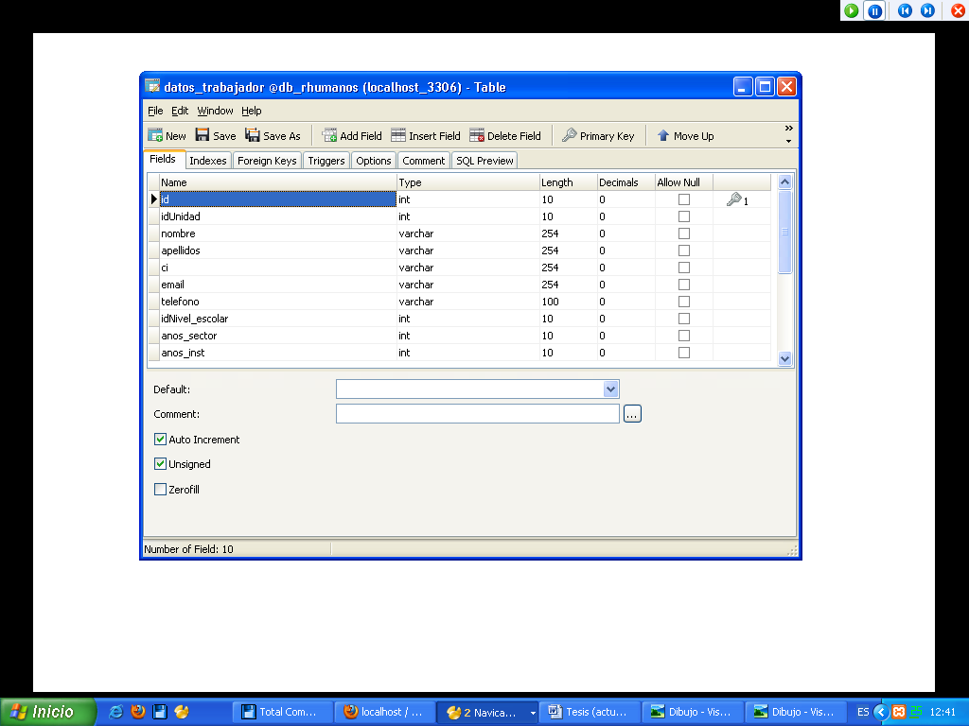
Figura 1. Datos del bibliotecario

En la figura No. 1 se recogen los campos relativos a los datos de los bibliotecarios que laboran en al Red de Información, tales como:
- id: Campo llave, es numérico.
- Id: Unidad: Campo determinado para establecer relación, nombre: Nombre del bibliotecario, apellidos: Apellidos del bibliotecario, ci: Carne Identidad, email: Correo personal, telefono: Teléfono
3. id: Nivel: Campo determinado para establecer relación, años en el sector: Años en el sector, años en la institución: Años en la institución

Figura 2. Datos de la institución
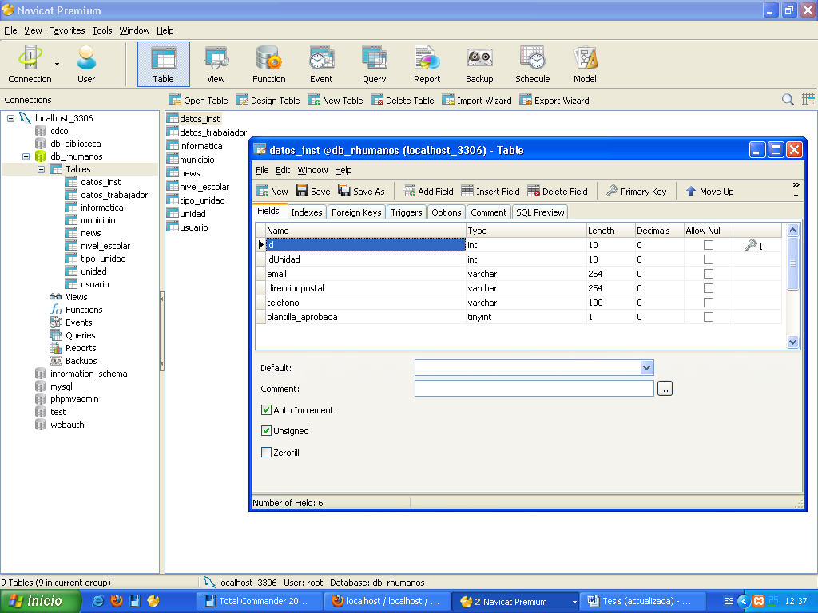

En la figura No. 2. Se recogen los campos de la tabla, referentes a los datos de la institución donde laboran los bibliotecarios, tales como:
- id: Campo llave, es numérico
- id: Unidad: Campo determinado para establecer relación
- email: Correo del departamento, teléfono: Teléfono del departamento, plantilla: aprobada: Plantilla aprobada para la biblioteca

Figura 3. Datos del equipamiento
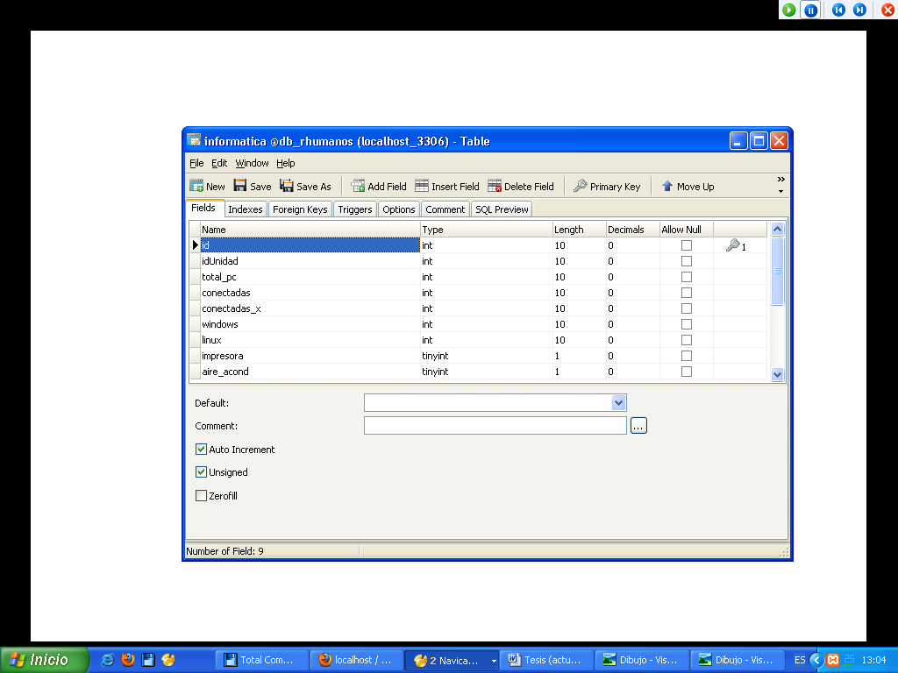

En la figura No. 3. Se recogen los campos de la tabla, referentes al equipamiento que poseen las diferentes unidades de información en el territorio tales como:
- id: Campo llave, es numérico
- id: Unidad: Campo determinado para establecer relación.
- total de PC: Total de máquinas, conectadas: De ellas cuantas conectadas, conectadas: Método de conexión: línea arrendada, modem, o no tiene conexión. (campo de selección).
- Windows: Números de máquinas que usan Windows. Linux: Número de máquinas que usan Linux
- impresora: Campo para seleccionar si tiene impresora o no.
- aire acondicionado: Campo para seleccionar si tiene aire acondicionado o no.

Figura 4. Formulario de autenticación.
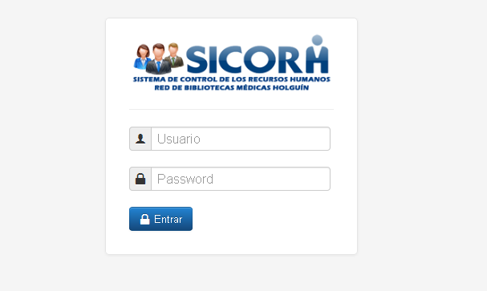
En la figura No. 4. El formulario de autenticación es un formulario que permite al usuario mediante una clave acceder a la aplicación para el trabajo con la base de datos.

DISCUSIÓN.
La confección de la base de datos de los Recursos Humanos que laboran en las red provincial de información de ciencias médica en la provincia de Holguín, ha traído consigo mejorar la información de los datos estadísticos y con la automatización de este sistema se logra una búsqueda rápida y eficiente de los datos almacenados y a su vez mayor calidad en la elaboración y procesamiento de los informes estadísticos que son emitidos hacia el centro nacional de información de ciencias médicas.
El rápido desarrollo que han experimentado las tecnologías de la información y las comunicaciones y la convergencia tecnológica de la microelectrónica, la informática y las comunicaciones, han generado nuevas plataformas e infraestructuras, ellas modifican los criterios de espacio y tiempo y con ello, globalizan y agilizan los procesos en diferentes esferas de la sociedad, en particular, lo relacionado con el intercambio de información del conocimiento.
La apropiación de estas tecnologías es parte de una nueva era; la era del conocimiento, en que la mayoría de los trabajadores se consideran trabajadores del conocimiento y en la que el flujo de la información y el conocimiento presenta un impacto mayor que los resultados de las organizaciones que el movimiento de las mercancías o los servicios que prestan. ⁸
En este momento se impone la necesidad de la automatización de los datos de los Recursos Humanos que la laboran en la red provincial de información de ciencias médicas la provincia Holguín con vista al mejoramiento y al éxito de la institución.
Teniendo en cuenta que el sistema de recolección de datos primario para la elaboración de las informaciones tiene un papel primordial permitiendo el almacenamiento, procesamiento y la recuperación de los datos con el propósito de transformarla en información útil para los fines del sector.
En el Centro Provincial de Información de Ciencias Médicas, la recolección de la información sobre los Recursos Humanos se realiza de forma manual, conteniendo el dato de los registro de cada unidad de información por municipios, por ser esta información de gran importancia para la realización de las necesidades de capacitación y superación en pregrado y postgrado y lograr un dato exacto de cuántos graduados por especialidad, cuántos estudian, año de experiencia en la actividad así como el tiempo en el sector, de esta manera podemos conocer la plantilla aprobada, cubierta y donde existe alguna vacante, así como los datos personales e institucionales, y su equipamiento en condiciones actuales, por lo que se presenta dificultades en la recepción de la información de forma manual por parte de las instituciones y representantes y el tiempo disponible y la calidad de las mismas

CONCLUSIONES.
Como resultado de esta investigación de desarrollo tecnológico se pudo constatar que al informatizarse el registro de los recursos humanos se obtienen grandes beneficios, pues se pondrá en práctica las tecnologías capaces de transformar los datos e información confiable y oportuna, partiendo de la disminución de costo en papel, tinta y otros materiales de oficinas, así como el transporte y la economía de los profesionales y técnicos de información en el traslado hacia el municipio cabecera. Los riesgos de errores serían mínimos, el llenado de los modelos de recolección de la información estadística sería de forma rápida, eficiente y con calidad requerida, se logró reducir considerablemente el tiempo empleado en la elaboración de los informes, se contribuyó a mejorar el sistema información estadística del centro Provincial Información de Ciencias Médicas.

REFERENCIAS BIBLIOGRÁFICAS
1. Julio A. Cabrera Rodríguez. Capital humano en salud: garantía de la continuidad histórica de la medicina cubana. Rev de Cien Méd. La Habana [Internet]. 2010 [citado 2013 Feb 21]; 16 (2). Disponible en: http://www.cpicmha.sld.cu/hab/Vol16_2_10/hab01210.html
2---- Castro Ruz, F. Discurso pronunciado por el Presidente de la República de Cuba, Fidel Castro Ruz, en el acto con motivo de la primera graduación de la Escuela Latinoamericana de Medicina. Teatro “Carlos Marx”, 20 de agosto de 2005. Disponible en: http://www.cuba.cu/gobierno/discursos/2005/esp/f200805e.html
3. Brito P. El personal de salud y el trabajo: una mirada desde las instituciones. Rev Educ Med Salud 1993; 27(1):4-31.
4. Arredondo A. La formación de recursos humanos en economía de la salud. Rev Educ Med Salud 1991; 25(3):254-67.
5. Rovere MR. Capacitación avanzada en desarrollo de recursos humanos. Rev Educ Med Salud 1992; 26(2):177-90.
6. Alfonso Sánchez Ileana R. Gestión de información en salud: Un diplomado para el sistema nacional de salud de Cuba. Disponible en: ACIMED. 2006; 14(4) [citado: 14 de marzo de 2011]. Disponible en: http://scielo.sld.cu/scielo.php?script=sci_arttext&pid=S1024-94352006000400001&lng=es&nrm=iso.
7. Escobar Rosabal AS. Apuntes para la historia del centro provincial de Información de Ciencias Médicas. [Universidad de Ciencias Médicas]. Holguín: febrero 2011[enero 2014; 14 de marzo de 2011]. http://www.hlg.sld.cu/cpicm/historia-del-cpicm/ .
8. Bayarre H, Hersford R, Oliva M. Estadística descriptiva y estadística de salud. La Habana: Ed. ciencias médicas; 2007.

